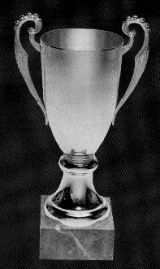
COUPE DE LA LIGUE
2016
LANGUEDOC-ROUSSILLON

FICHE D'INSCRIPTION

Le club de

Inscrit 1 équipe(s) pour l'édition 2016.

Coordonnées du responsable du club (personne qui recevra et expédiera les résultats) :

Nom et Prénom

Adresse

Code Postal Ville

Téléphone Adresse mail :

Fiche à renvoyer au Directeur de la Coupe de la Ligue : JUSQU’AU 9 DÉCEMBRE 2015

à Bruno CANARD ou par courriel : bruno.canard@free.fr
16 Rue Biron
34190 GANGES
06 75 02 04 17

